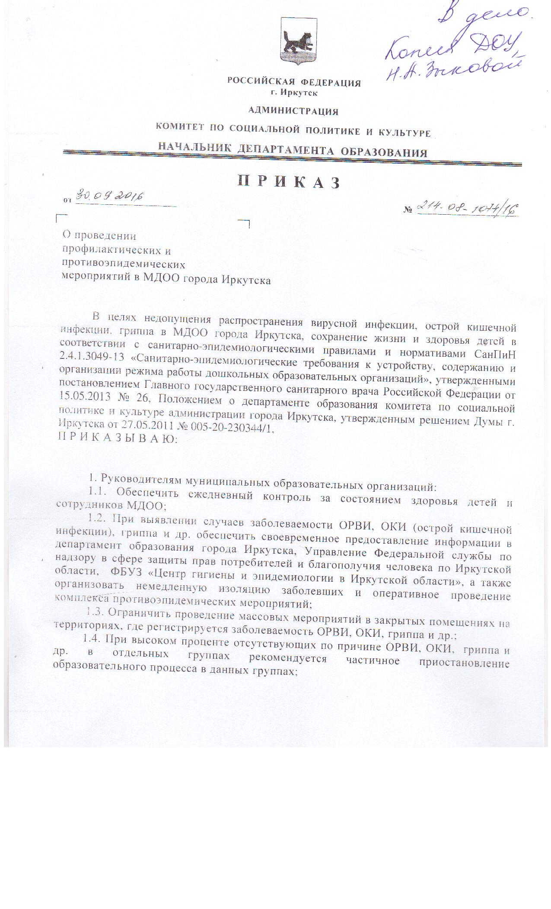
ГРИПП – это острая респираторная вирусная инфекция (ОРВИ), возбудителем которой являются вирусы гриппа нескольких типов (А, В и С).
Вирусы гриппа относятся к таким возбудителям, которые имеют очень высокую способность изменяться. Поэтому наша иммунная система, встретившись с измененным вирусом гриппа, начинает воспринимать его как новый, ранее не известный вирус.
С изменчивостью вирусов гриппа связаны ежегодные сезонные подъемы заболеваемости.
Резервуаром для возбудителей гриппа является только человек. Однако существует 12 разновидностей вируса гриппа А, которые вызывают грипп у животных (свиней, лошадей, кур, уток и др.). За последнее десятилетие участились вспышки заболеваний людей гриппом птиц и гриппом свиней.
Вирусы гриппа передаются воздушно-капельным путем за счет микрокапель слюны, способных при кашле, чихании распространяться на расстояние более 5 метров. Возбудитель может передаваться при рукопожатии, использовании инфицированной посуды и других предметов.
Первые симптомы заболевания после инфицирования вирусом гриппа появляются на 1-5 день. Период заразности больного составляет в среднем 7 дней.
Во время эпидемического сезона опасность гриппа обусловлена многочисленными осложнениями. Самые тяжёлые из них могут приводить к госпитализации и смертности – это синуситы и пневмония, обострения хронических заболеваний сердца, легких, почек.
Наиболее эффективным средством профилактики гриппа является вакцинация.
После вакцинации или перенесенного гриппа в организме формируются защитные антитела, но они сохраняются чуть более полугода, а затем разрушаются. Когда в следующем году приходит новый вариант вируса гриппа, то он вновь атакует нашу иммунную систему, и мы снова болеем.
В связи с высокой изменчивостью вирусов гриппа вакцинироваться необходимо ежегодно однократно в осенний период, когда наиболее распространены респираторные заболевания.
Противогриппозные вакцины защищают от заболевания более 80% вакцинированных здоровых людей и до 60% лиц с хроническими заболеваниями.
Если вирусы гриппа, содержащиеся в вакцине, соответствуют вирусам, вызвавшим эпидемию, снижение частоты госпитализации и смертности от гриппа при её использовании достигает 90% у здоровых взрослых лиц, а также у детей и подростков.
Вакцинация против гриппа включена в Национальный календарь профилактических прививок и проводится населению бесплатно.
Современные гриппозные вакцины включают три вируса гриппа, циркулирующих среди населения — это 2 вируса гриппа А и 1 вирус гриппа В.
Инактивированные вакцины не содержат живых вирусов и не могут вызвать заболевание гриппом.
В результате применения инактивированных вакцин могут возникнуть следующие реакции:
- местные реакции встречаются наиболее часто в виде покраснения, болезненности и реже - отека в месте инъекции. Эти кратковременные явления проходят в течении 1-2 дней.
- неспецифические реакции характеризуются повышением температуры, ознобом, недомоганием. Обычно возникают через 6-12 часов после вакцинации продолжаются не более 1-2 дней.
- гиперчувствительность - крайне редкие реакции, которые имеют аллергическую природу.
Никаких неожиданных побочных эффектов, таких как обострение хронических инфекций, не наблюдалось ни сразу после прививки, ни в более отдаленный период.
Поставить прививку против гриппа можно в поликлиниках города по месту жительства.
Вакцинация против гриппа также проводится организованно в трудовых коллективах на предприятиях и в организациях.
Защити себя и своих близких от гриппа – сделай прививку!

